

2018致理盃國際商貿英語簡報競賽辦法
2018 Chihlee Cup International Business English Presentation Contest
- 活動宗旨：藉由商貿簡報競賽，鼓勵學生練習英語口語表達及訓練組織規劃能力，
並提供菁英學子相互觀摩機會，以提升學生學習英語之興趣及職場競爭力。
- 主辦單位：致理科技大學 教務處語言中心
- 參賽資格：
  - 所有參賽者須具有中華民國國籍，且不曾於英語為官方語言之國家居住滿12個月以上或曾就讀於美國學校滿1年以上。
  - 高中職組：國內各高中、綜合高中、高職及專科部一至三年級之在學學生，每隊為2-3人。
  - 大專組：國內各大學院校及五專四、五年級之在學學生，每隊為2-3人。
- 報名方式：（網路報名和郵寄資料，兩步驟皆須完成，缺一不可）
  - 網路報名：請於2018年9月28日（星期五）中午12時前，透過致理科技大學教務處語言中心網頁之連結，或直接點選goo.gl/bUxREu進行網路報名。
  - 郵寄資料：本競賽紙本報名收件截止日為2018年10月3日（星期三）中午12時前掛號寄達本校語言中心(非郵戳為憑)，郵寄地址：22050新北市板橋區文化路1段313號（致理科技大學語言中心收），請在封面加註「報名國際商貿英語簡報競賽」。須內附以下三項資料，缺一不可：
    - 報名表：請填妥報名表，並加蓋學校或系科戳章。
    - 簡報摘要：請依附件word格式電腦繕打簡報內容500字以內之英文摘要，超過字數或離題將取消資格。
    - 簡報PowerPoint檔光碟：請提供ppt檔及pptx檔，現場播放以報名時收到的ppt檔及pptx檔為主，恕不接受修改。光碟封面標題請註明「2018致理盃國際商貿英語簡報競賽資料──校名、＿＿組＿＿隊、主題＿＿」。
  - 初賽報名隊數限制：高中職組、大專組各限額20隊
將依完成報名手續（含網路報名及將完整資料於10月3日（星期三）前寄達本校語言中心）之時間先後為標準，額滿為止。各組每校參賽至多推派3隊，主辦學校大專組及高中職組得各推派4隊。請依學校為單位推派，參賽者勿自行報名。
  - 寄件前請確認參賽資料是否齊全無誤，恕不接受補件或修改。資料不完整者，則視同放棄參賽，將由後補參賽者遞補。
- 競賽辦法：
  - 初賽Preliminary Round：
- 主辦單位於收件後，將以匿校名及參賽者姓名之方式委請三位評審委員評分。
- 主辦單位依參賽隊伍繳交之簡報摘要內容評分，取各組前15名進入決賽，共30隊，主辦單位得視實際情況增減隊伍。
- 簡報摘要：須以「商務國貿」、「行銷企劃推廣」或「電子商務」為題材，可涵蓋產業/產品特色、國際商務交流狀況、該產業具代表性之公司經營模式介紹，主題(Topic)請自訂。
- 簡報摘要內容不可出現校名、參賽人名等相關之個人資料，違者取消參賽資格。
- 決賽名單公布：2018年 10月5日（星期五）下午5時後公告於本校教務處語言中心網頁。
  - 決賽Final Round：
    - 決賽簡報內容、主題及參賽者須與初賽報名資料及簡報摘要內容相同。
    - 決賽參賽者請於10月19日（星期五）下午13:00-13:30至本校綜合教學大樓8樓國際會議廳報到，並出示學生證，以便工作人員查驗是否符合報名身分，逾時未報到或不符身分者，將視為棄權。
    - 參賽者出場順序由主辦單位於競賽前抽籤並公布於本校教務處語言中心網頁。
    - 參賽者請勿穿著校服，違者取消資格。
    - 簡報使用ppt或pptx檔，主辦單位將事先安裝於數位講桌。
    - 簡報時間：每隊5-6分鐘，參賽者上台開始報告即開始計時。
    - 簡報過程不得攜帶講稿上台。
    - 地點：致理科技大學 綜合教學大樓8樓國際會議廳（如圖1）
    - 活動流程：
2018年10月19日(星期五) (綜合教學大樓8樓國際會議廳)
時段Time | 內容
13:00~13:30 | 報到
13:30~13:40 | 迎賓致詞、競賽規則
13:40~15:30 | 大專組決賽
15:30~15:45 | 小憩片刻
15:45~17:35 | 高中職組決賽
17:35~17:50 | 休息／成績結算
17:50~18:05 | 講評：大專組
18:05~18:20 | 講評：高中職組
18:20~18:40 | 頒獎／團體合照

- 評分規則：
- 評分項目及比重：
評分項目 | 評分比重
簡報內容  Content and Structure | 40% | 內容、組織結構、切題度  Content 10%, Organization 20%, Relevance 10%
表現方式  Performance | 30% | 創意及團隊精神  Creativity 20%, Team Work 10%
英語表達能力與演說技巧  Speech | 20% | 發音、咬字、流暢度  Pronunciation 5%, Enunciation 5%, Fluency 10%
服裝儀容  Clothing and Appearance | 10% | 服務及儀容  Clothing 5%, Appearance 5%

- 每組參賽者至多發表6分鐘，計時員將於5分30秒時響鈴一聲，於6分鐘時響鈴二聲並舉牌提示，此後每30秒將扣總分2分（未滿30秒以30秒計），以此類推；不足5分鐘亦依每30秒扣總分2分，以此類推。
- 如有同分，將以「簡報內容」，次以「英語表達能力與演說技巧」，再以「表現方式」之得分高低決定名次。
- 獎勵方式：高中職組、大專組各取前三名及佳作兩名。

 | 高中職組 | 大專組
第一名 | 2000元及獎狀 | 2000元及獎狀
第二名 | 1500元及獎狀 | 1500元及獎狀
第三名 | 1000元及獎狀 | 1000元及獎狀
佳作兩名 | 獎狀 | 獎狀

- 活動聯絡人：教務處 語言中心 高千文 老師 (02)2257-6167 分機2379
Email: chihleecontest@gmail.com
地址: 22050新北市板橋區文化路1段313號 致理科技大學 教務處 語言中心

- 交通資訊：（如圖2）
  - 搭乘捷運板南線者，請至新埔站下車，往1號門出口，沿文化路一段直走至G2000右轉，即可到達（步行約5分鐘）。
  - 搭乘公車者，有88、99、245、264、310、656、657、701、702、703、802、805、806、813、910、918、920、1070、1073、橘5、藍17、藍18、藍33、藍35等。
  - 搭乘火車（高鐵）者，請至板橋站下車，由前站北2門出口右轉步行文化路1段，即可到達（步行約10分鐘）。

比賽會場Contest Venue

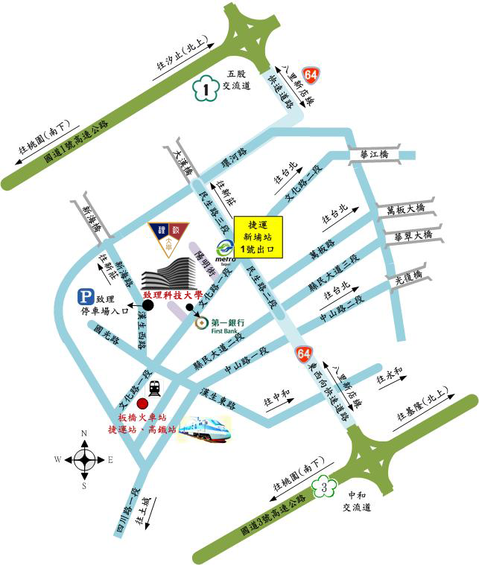
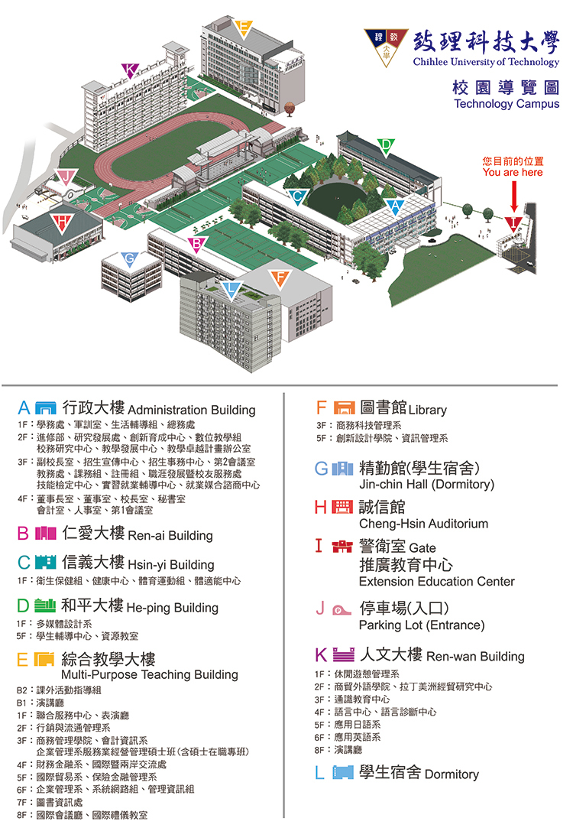

圖1 校園導覽圖

圖2 交通資訊

2018致理盃國際商貿英語簡報競賽 報名表
□高中職組 □大專組
學校（全名） |  |  |  |  |  | 參賽主題
指導老師姓名 |  |  |  |  |  | 連絡電話
所屬單位 |  |  |  |  |  | Email
參賽選手資訊
- 中文姓名 |  |  |  |  |  | Email
學制/系科/年級 | □ 高中職  □ 大專 |  | 系/科  學號 |  | ____________  ____________ | 連絡電話
- 中文姓名 |  |  |  |  |  | Email
學制/系科/年級 | □ 高中職  □ 大專 |  | 系/科  學號 | ____________  ____________ |  | 連絡電話
- 中文姓名 |  |  |  |  |  | Email
學制/系科/年級 | □ 高中職  □ 大專 |  | 系/科  學號 |  | ____________  ____________ | 連絡電話
聲明事項及個資提供同意書
- 參賽者為本校之在學學生。
- 參賽者瞭解必須填寫完整且均符合本辦法所訂定之參賽資格，如經查證資料不實者，將依主辦單位之規定接受議處，參賽者不得有異議，如有遺漏，即無法完成報名。
- 參賽者保證參賽作品絕無侵害或抄襲他人智慧財產權，且未曾出現在各類競賽中或曾為獲獎作品；如侵害他人智慧財產權或有任何其他違法情事，主辦單位得取消參賽者之參賽及得獎資格，並請其繳回所有獎項及獎金，所產生之法律責任自行負擔。
- 參賽者願遵守「2018致理盃國際商貿英語簡報競賽」之規則及評審結果，並履行優勝者之權利與義務。
- 參賽者同意將報名資料提供致理科技大學教務處語言中心於辦理活動、寄送活動相關資料（刊物）及活動相關統計建檔、儲存之用。
- 主辦單位保留本競賽參賽規則及各項辦法之修改權利，如有疑義或其他未盡事宜，由主辦單位解釋之。
- 參賽者已詳閱本同意書，瞭解並同意受本同意書之保護與規範。

所有的參賽者簽名： 、 、 2018年/ 月 / 日

學校或科系戳章 |  | 本單位同意推薦報名表中所有參賽者代表本校參與此競賽。

學生證正面 | 學生證反面  （需蓋註冊章）
學生證正面 | 學生證反面  （需蓋註冊章）
學生證正面 | 學生證反面  （需蓋註冊章）
主辦單位：致理科技大學 教務處語言中心
活動聯絡人：教務處 語言中心 高千文老師
電話：02-22576167轉2379 地址：22050新北市板橋區文化路1段313號
Email：chihleecontest@gmail.com
請於10月3日（星期三）中午12時前將報名相關資料寄達本校語言中心。

Topic
Summary:
Please write a 500 word (or less) summary of what you plan to present the company or industry you have chosen.
Evaluator |  | Score
2018 Chihlee Cup International Business English Presentation Contest
Summary (within 500 words)

